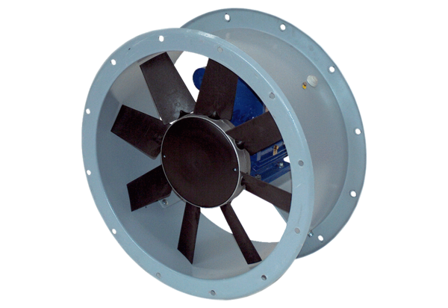Axiální potrubní ventilátor DAR 90/8-3 ExObsah dodávky: 1 kusSortiment: C
Typové číslo: 0073.0371Výrobce: MAICO

